Отчет о работе Совета молодых специалистов Пензастата в 2020 году
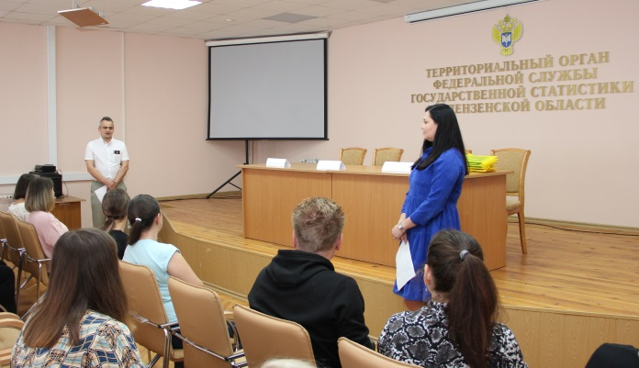
9 сентября 2020 года Совет молодых специалистов Пензастата отпраздновал 10-летний юбилей со дня своего основания. СМС активно привлекает молодежь территориального органа к общественной работе – организации всевозможных мероприятий, что способствует раскрытию творческих талантов сотрудников, а также их личных и деловых качеств.
Символично, что за 2020 год в ряды Совета были приняты 10 новых сотрудников в возрасте до 35 лет. С приветственным словом к ним обратился заместитель руководителя Пензастата С.Г. Фролов. На память о вступлении в СМС молодые специалисты получили подарки.
В 2020 год состоялось переизбрания председателя Совета. В ходе голосования большинство членов СМС проголосовали за кандидатуру Екатерины Бычковой – специалиста-эксперта отдела статистики торговли и услуг.
В октябре силами Совета молодых специалистов Пензастат присоединился к международному общественному движению «Буккроссинг».
В помещении для приема пищи был поставлен книжный шкаф, откуда любой сотрудник может взять понравившуюся книгу, или принести свою, чтобы поделиться понравившимся произведением с коллегами.
Молодые специалисты приняли участие в челлендже #МойРосстат приуроченный Росстатом ко Всемирному дню статистики в социальной сети Instagram.
В ноябре состоялась Омская научная конференция «Экономические и социальные тренды устойчивого развития современного общества». Участие в ней приняли молодые специалисты, члены СМС - Коробасова Ю.А и Шевнина Т.С. с темами докладов «Автоматизированные системы обработки данных, используемые отделом сводных статистических работ Пензастата» и «Экономико-статистический анализ основных показателей развития сельского хозяйства пензенской области».
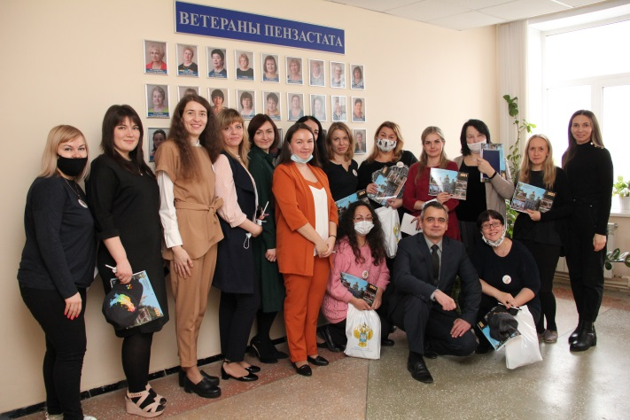
В декабре в Пензастате состоялся «Новогодний квест», организованный молодыми специалистами. Мероприятие проводилось в условиях наложенных ограничений и запретов, с соблюдением всех необходимых санитарных мер – каждой команде были выданы пакеты с масками и антисептиками.
Участие в квесте приняли 6 команд - сборных из разных отделов. Их задачей было найти и правильно решить 12 заданий за 1 час. Участникам нужно было не только правильно ответить на вопросы, но и отыскать места, где находятся задания, узнав то или иное место в здании Пензастата по фотографии на специальной карте.
Победителям и участникам были выданы памятные подарки.

